Colegio científico Montessori

Educación Física

Ejercicios tren superior

Pablo Cesar Ulin Monroy

Tren superior con peso

1: Flexiones con palmada

hay que colocarse sobre el suelo tumbado boca abajo y un poco por debajo de los hombros se deben colocar las manos. A partir de ahí se necesita colocar el cuerpo en línea recta, desde la cabeza hasta los pies

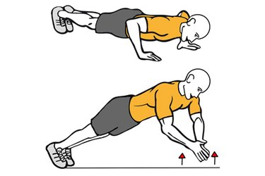

2: Elevaciones frontales con mancuernas.

Levanta la mancuerna izquierda hacia delante sin balancearte y manteniendo la palma mirando hacia abajo

